

**Сетка плетёная одинарная транспортёрная Тип 1**

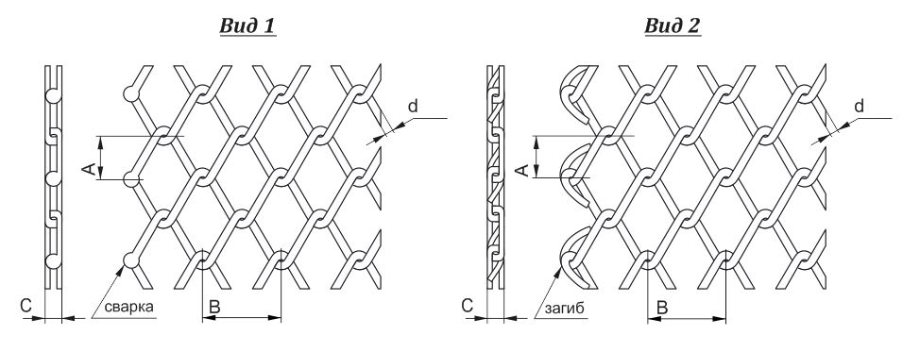**Укажите размеры на чертеже**

|  |  |  |  |  |  |  |  |  |
| --- | --- | --- | --- | --- | --- | --- | --- | --- |
| = |  | = | | = | |  |  | = |
|  |  |  | |  | |  |  |  |
| = | = |  | = | | = | |  |  |

|  |  |  |
| --- | --- | --- |
| **Вид сетки** | |  |
| **Материал** | |  |
| **Ширина, мм** | **Н** |  |
| **Длина, м.п.** | **L** |  |
| **Технические характеристики:** | | |
| **Нагрузка на 1 м.п., кг** | |  |
| **Рабочая температура, °С** | |  |
| **Тип продукции** | |  |
| **Размер продукции** | |  |
| **Рабочая скорость** | |  |

|  |  |
| --- | --- |
| **Наименование организации** |  |
| **Адрес** |  |
| **Телефон** |  |
| **E-mail** |  |
| **Контактное лицо** |  |
|  | |